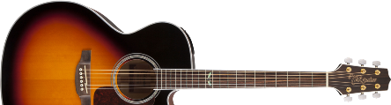 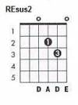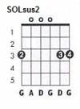
Los Secretos
Quiero beber hasta perder el control
Intro:
SOL RE SOL RE

Estrofa 1:
SOL RE REsus2 RE
Nunca he sentido igual una derrota
DO RE SOL SOLsus2 SOL SOLsus2 SOL
Que cuando ella me dijo se acabó

RE (RE REb DO)
Nunca creí tener mi vida rota
RE SOL
Ahora estoy solo y arrastro mi dolor

DO
E-----------------|--0--|
B-----------------|--1--|
G-----------------|--0--|
D-----------------|--2--|
A------0-0-2-2-3--|--3--|
E--3-3------------|-----|

Estribillo 1:
DO RE MIm (DO RE SOL)
Y mientras en la calle está lloviendo
SOL RE (RE REb DO)
Una tormenta hay en mi corazón

RE MIm (DO RE SOL)
Dame otro vaso que aún estoy sereno
RE SOL
Quiero beber hasta perder el control

SOL
E--5-7-7-6-6-5-5--|--3--|
B-----------------|--0--|
G--5-7-7-6-6-5-5--|--0--|
D-----------------|--0--|
A-----------------|--2--|
E-----------------|--3--|

Estrofa 2:
RE REsus2 RE
Cuantas noches soñé que regresabas
DO RE SOL SOLsus2 SOL SOLsus2 SOL
Y en mis brazos llorabas por tu error

RE (RE REb DO)
Luego un ruido del bar me despertaba
RE SOL
Y el que lloraba entonces era yo

DO
E-----------------|--0--|
B-----------------|--1--|
G-----------------|--0--|
D-----------------|--2--|
A------0-0-2-2-3--|--3--|
E--3-3------------|-----|

Estribillo 2:
RE MIm (DO RE SOL)
Y mientras ella está con otro tipo
SOL RE (RE REb DO)
Mis lágrimas se mezclan con alcohol

RE MIm (DO RE SOL)
Ella se fue por qué no me lo dijo
RE SOL
Y siento que mi vida fracasó

SOLO:
SOL RE SOL RE (RE REb DO)
DO RE SOL SOLsus2 SOL SOLsus2 SOL

Estribillo 1:
DO RE MIm (parada)
Y mientras en la calle está lloviendo
SOL RE (RE REb DO)
Una tormenta hay en mi corazón

RE MIm (DO RE SOL)
Dame otro vaso que aún estoy sereno
RE SOL
Quiero beber hasta perder el control
RE DO
Quiero beber hasta perder el control

E-----------------|-------|
B--0-0-1-3-0------|-------|
G------------2-0--|----0--|
D-----------------|--0----|
A-----------------|-------|
E-----------------|-------|

